受理编号：0800-2021
计量要求导出和计量验证记录表
测量过程名称 |  | 原料卤化丁基橡胶试样称重过程 |  |  | 被测参数要求(含公差) |  | 10g,精确至0.002g
被测参数要求识别依据文件 |  |  |  |  | STPQS0402《卤化丁基橡胶质量标准》
计量要求导出方法
STPQS0402规定：
原料卤化丁基橡胶试样称重10g,精确至0.002g,即为计量要求。
导出配备的电子天平分度值必须为0.001g或者更高。
计量校准过程 | 测量设备名称/编号 |  | 型号规格 | 主要计量特性  (最大允差或示值误差最大值/准确度等级/测量不确定度) |  | 校准/检定证书编号 |  | 校准/检定日期
计量校准过程 | 电子天平  27990788 |  | BSA124S-CW | 分度值为0.0001g，Ⅰ级  0$<$m≤50g,± 0.5mg |  | 19966732 |  | 2021.3.23
计量验证记录
测量设备的分度值为0.0001g，满足精确至0.002g的要求。
测量设备的测量范围（0-120）g,满足日常试样称重范围10g-50g的要求。

验证结论： √符合 □有缺陷 □不符合 （注：在选项上打√，只选一项）
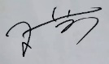
验证人员签字： 验证日期：2021 年 03 月25 日
审核记录：
- 被测参数要求识别代表了“顾客”的要求；
- 计量要求导出方法正确；
- 测量设备的配备满足计量要求；
- 测量设备已检定/校准；
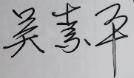
- 测量设备验证正确。

审核员签名：
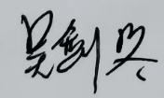

企业代表签字： 审核日期：2021 年08 月01 日

